

学位论文样例

北京航空航天大学研究生院
二〇二五年九月
中图分类号：TK16
论文编号：10006BYxxxxxxx


博士学位论文

航空…反应动力学研究
作者姓名 王xx
学科专业 xxxxxx
指导教师 刘xx 教授
培养学院 xxxxx学院
Investigations on ….of Aviation Kerosene
A Dissertation Submitted for the Degree of Doctor of Philosophy
in Power Engineering and Engineering Thermal Physics
Candidate： Wang xx
Supervisor： Prof. Wang xx
School of Energy and Power Engineering
Beihang University, Beijing, China
中图分类号：TK16
论文编号：10006BY1904044

博 士 学 位 论 文

航空煤油中若干组分及模型燃料
的反应动力学研究

作者姓名 申请学位级别
指导教师姓名 职 称
学科专业 研究方向
一级学科 学科方向
学习时间自 年 月 日起 至 年 月 日止
论文提交日期 年 月 日 论文答辩日期 年 月 日
学位授予单位 学位授予日期 年 月 日

关于学位论文的独创性声明

本人郑重声明：所呈交的论文是本人在指导教师指导下独立进行研究工作所取得的成果，论文中有关资料和数据是实事求是的。尽我所知，除文中已经加以标注和致谢外，本论文不包含其他人已经发表或撰写的研究成果，也不包含本人或他人为获得北京航空航天大学或其它教育机构的学位或学历证书而使用过的材料。与我一同工作的同志对研究所做的任何贡献均已在论文中作出了明确的说明。
若有不实之处，本人愿意承担相关法律责任。

学位论文作者签名： 日期： 年 月 日

学位论文使用授权书

本人完全同意北京航空航天大学有权使用本学位论文（包括但不限于其印刷版和电子版），使用方式包括但不限于：保留学位论文，按规定向国家有关部门（机构）送交学位论文，以学术交流为目的赠送和交换学位论文，允许学位论文被查阅、借阅和复印，将学位论文的全部或部分内容编入有关数据库进行检索，采用影印、缩印或其他复制手段保存学位论文。
保密学位论文在解密后的使用授权同上。

学位论文作者签名： 日期： 年 月 日
指导教师签名： 日期： 年 月 日

摘 要

反射式光纤位移传感器由于具有原理简单、实现容易、工作可靠等诸多优点而受到越来越广泛的重视。本系统由于要同时兼顾高精度和大量程的要求，因此在反射式光纤位移传感器的一般原理上进行了新的设计，使它较好的达到了实际的设计要求。
本文XXXXXX
关键词：反射式，光纤，位移，测量

Abstract

Fiber-optic reflective displacement sensor attracts much attention for its particular advantages, such as simply theory, easy realization, good stability and so on. With the requirement of wide measurement range and high precision, it is re-designed based on the basic principle of the simplest reflective fiber-optic sensor. For some work having been finished at the beginning of this project, I will mainly describe the electric circuit.
XXXXXX
Keywords: Reflective, Fiber-optic, Displacement, Measuring

目 录
第一章 绪论 1
1.1 课题研究背景 1
1.1.1 航空煤油之于航空领域 1
1.1.2 航空煤油之于航天领域 2
1.2 本文研究思路和结构安排 3
1.2.1 本文研究思路和过程 3
第二章 实验和动力学数值模拟方法 5
2.1 实验研究方法 5
结论 6
参考文献 7
附录A 北京市2003年度工业经济统计数据 8
攻读博士学位期间取得的研究成果 9
致谢 10
作者简介（硕士学位论文无此项） 11
导师对学位论文的评语和答辩决议书（硕士学位论文无此项） 12

插图清单
图1.1 烷烃类化合物低温氧化三次加氧机理过程示意图 2
……

附表清单
表1.1 2019年世界航空旅客运输二氧化碳排放量排名 1

……

缩略语说明
外文缩略字母 | 外文全称 | 中文说明
LIF | Laster-induced fluorenscene | 激光诱导荧光
NTC | Negative temperature coefficient | 负温度效应
……

主要符号表
……

第一章 绪论

1.1 课题研究背景

1.1.1 航空煤油之于航空领域
航空发动机是国家的重大战略需求，是国家军事战略的重要产品，其先进性不仅是衡量着一个国家工业水平和能力的重要标志，也是国际大国战略博弈中的重要砝码，航空发动机常常被人们誉为航空工业“皇冠上的明珠”，因此国际上也始终对中国保持着发动机技术的封禁，发动机技术也被美国列为对中国禁运名单之首^{[1-2]}。
表1.1 2019年世界航空旅客运输二氧化碳排放量排名（该图整理自《2013、2018和2019年商业航空的二氧化碳排放量》^{[6]}）
排名 | 始发国 | CO₂排放量（百万吨)） | 全球占比（%） | 收入客公里（十亿） | 全球占比（%） | CO₂排放强度
1 | 美国 | 179 | 23 | 1890 | 22 | 95
2 | 中国 | 103 | 13 | 1167 | 13 | 88
3 | 英国 | 31.8 | 4.1 | 365 | 4.2 | 87
4 | 日本 | 25.9 | 3.3 | 274 | 3.1 | 95
5 | 德国 | 23.1 | 2.9 | 253 | 2.9 | 91
6 | 阿联酋 | 21.5 | 2.7 | 243 | 2.8 | 89
7 | 印度 | 21.2 | 2.7 | 248 | 2.9 | 85
8 | 法国 | 20.6 | 2.6 | 237 | 2.7 | 87
9 | 西班牙 | 19.8 | 2.5 | 249 | 2.9 | 79
10 | 澳大利亚 | 19.5 | 2.5 | 217 | 2.5 | 90
 | 其它国家及地区 | 319 | 41 | 3567 | 41 | 89
 | 合计 | 752 | 100 | 8710 | 100 | 90
航空煤油是飞机的主要动力来源，飞机连接了世界，缩短了通往世界各地的时间，加速了全球人民的交流和沟通，如今已经影响到人类生产活动的方方面面，使得全球已经逐渐变为“地球村”。飞机的广泛使用，尤其航空客运航班的急剧增长，为全球碳排放带来了更大的压力和挑战。根据国际清洁交通委员会（The International Council on Clean Transportation-ICCT）的统计数据^{[6]}。
图1.1 烷烃类化合物低温氧化三次加氧机理过程示意图

1.1.2 航空煤油之于航天领域
镍基高温合金具有优异的高温强度及抗氧化性等性能，被广泛用作先进航空发动机涡轮叶片及涡轮盘等关键构件。由于服役条件的差异，涡轮叶盘的工作温度和受力情况随径向位置改变，盘心需要高的断裂强度和低周疲劳性能，即需要细晶组织以保证足够的断裂强度和疲劳抗力；而盘缘及叶片需要高的高温蠕变强度，则需要粗晶及定向凝固/单晶组织以保证足够的抗蠕变和持久性能^{[7]}。
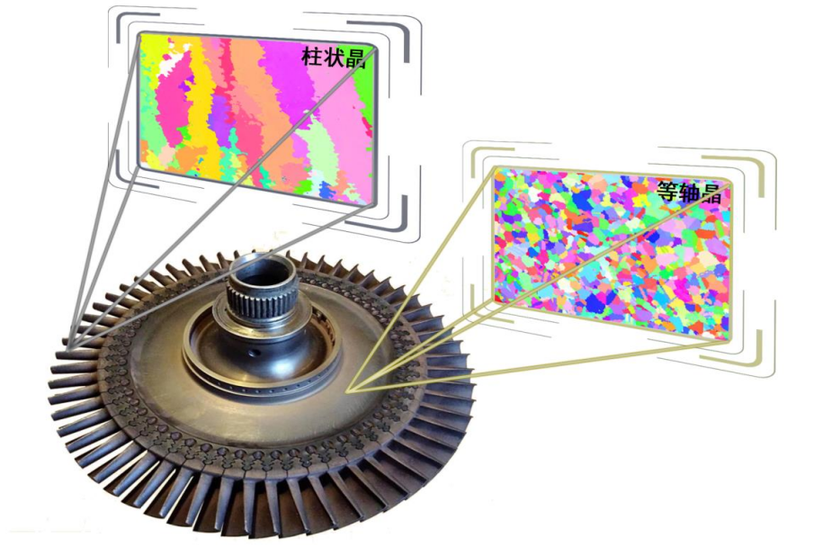
图1.2 现代航空发动机涡轮叶盘结构示意图
由于航空发动机涡轮叶片与涡轮盘对材料组织及性能需求不同，目前其制备工艺是将涡轮盘和涡轮叶片单独生产，然后再通过榫接装配或焊接连接，榫接装配会造成构件重量增加以及榫卯连接位置易产生应力集中，降低构件疲劳寿命，而焊接连接易造成冶金缺陷和显微组织改变等问题。近年来，随着航空发动机的不断发展，涡轮进口的温度日益提高，不断提升的服役温度对高温涡轮叶盘提出了更为苛刻的要求。在热等静压粉末冶金涡轮盘上直接激光增材制造定向柱晶叶片，从而复合增材制造出梯度材料整体叶盘，粉末涡轮盘与柱晶叶片可以实现良好的冶金结合，而且激光增材制造过程产生的热输入能够促进涡轮盘盘缘晶粒长大，有利于实现整体叶盘晶粒由细晶到粗晶再到定向柱晶的梯度变化。
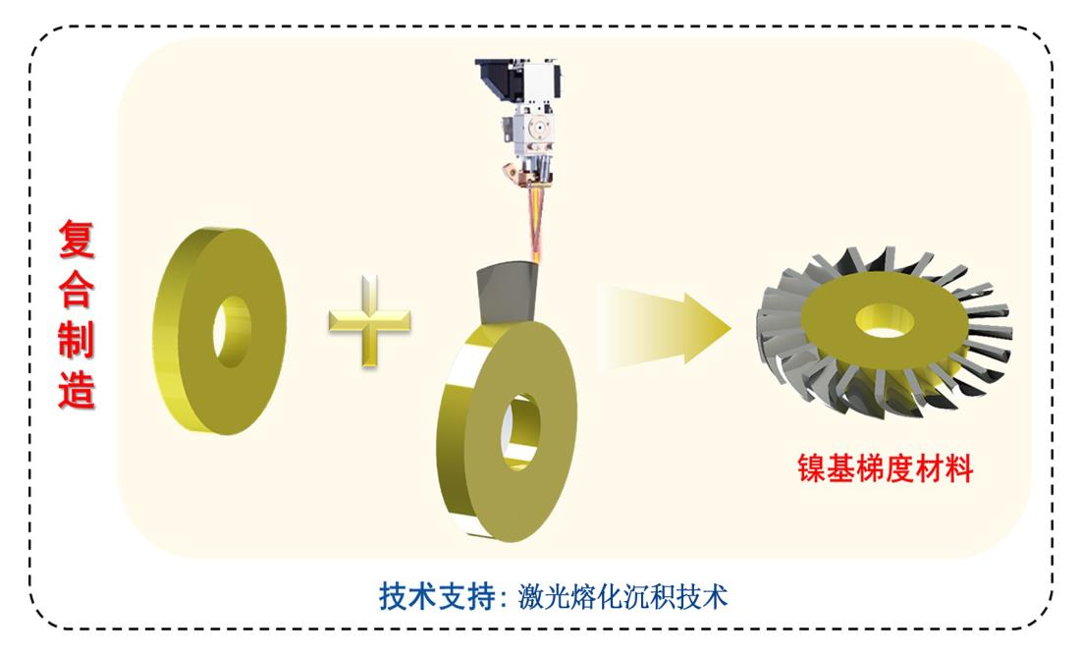
图1.3 激光增材复合制造整体叶盘示意图
激光熔化沉积技术增材制造过程中高的温度梯度适于制备或修复定向柱晶涡轮叶片，制备定向柱晶叶片的核心在于控制激光增材制造凝固过程的温度梯度及凝固速度，从而获得良好的定向凝固组织，当前研究主要通过设计合金成分和优化工艺参数^{[15]}等方法调控合金的凝固组织（枝晶间距^{[8]}、微观偏析^{[9]}及晶体学取向^{[10]}）。在叶片制备/修复过程中，激光增材制造的工艺参数（激光功率和扫描速度等）和基材取向对晶粒定向生长存在复杂影响；而对于梯度材料制备过程，涡轮盘与叶片的材料成分差异和增材制造热输入会造成梯度材料显微组织变化；此外，镍基高温合金在激光增材制造过程高温度梯度、高热应力条件下易形成热裂纹，以上问题制约了激光复合增材制造梯度材料整体叶盘的发展。
综上所述，本文对DD5和DD98M单晶镍基高温合金，采用数值模拟与实验相结合的研究方法，系统研究了增材制造过程中熔池结晶晶粒定向生长机制，探讨了激光增材制造工艺参数对枝晶间距与微观偏析的影响，在FGH96粉末冶金高温合金基材上增材制造IC10定向镍基高温合金，重点分析了激光增材制造镍基梯度材料的显微组织变化规律及其对力学性能的影响，总结了基材晶粒形态对热裂纹形成的影响规律，为增材制造镍基高温合金梯度材料组织控制及性能调控提供理论依据，为获得具有优异性能的镍基高温整体叶盘提供技术支持。

1.2 本文的研究思路和结构安排

1.2.1 本文研究思路和过程
本论文研究主要从…

第二章 实验和动力学数值模拟方法

2.1 实验研究方法
本论文中开展的…

结论
本文主要结论如下…

参考文献
[1] 陈登原. 国史旧闻:第1卷[M]. 北京:中华书局,2000:29.
[2] WEINSTEIN L, SWERTZ M N. Pathogenic properties of invading micro-organism[M]//SODEMAN W A, Jr, SODEMAN W A. Pathologic physiology: mechanisms of disease. Philadephia: Saunders, 1974: 745-772.
[3] 刘加林. 多功能一次性压舌板: 92214985.2[P]. 1993-04-14.
[4] 张旭,张通和,易钟珍,等. 采用磁过滤MEVVA源制备类金刚石膜的研究[J]. 北京师范大学学报(自然科学版), 2002,38(4):478-481.

附录A 北京市2003年度工业经济统计数据
本附录...

攻读博士学位期间取得的研究成果
攻读博士期间取得的创新成果：（注：需要将作者本人加粗显示，成文后将本注删除）
[1] LI Jiangning. …
[2] …

攻读博士期间参与的主要科研工作：
[1] …

致谢
行文至此，感慨万千。…

作者简介

个人概况：
姓 名： | 王xx | 性 别： | 男
出生年月： | xxx | 民 族： | 汉族
出 生 地： | xxx | 政治面貌： | xxx

简要学历、工作经历（职务）：
20xx.09~20xx.06 | 北京航空航天大学 | 材料科学与工程学院 | 博士研究生
20xx.09~20xx.06 | xxx | xxx | 硕士研究生
20xx.09~20xx.06 | xxx | xxx | 学士

攻读学位期间获得的其他奖励：

